ПАСПОРТ
Тандем
«ПЕРЕПРАВА»
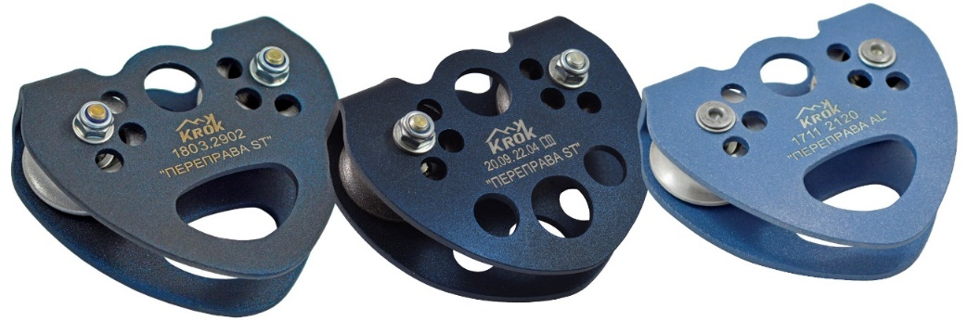

Общие сведения
1.1. Тандем серии «ПЕРЕПРАВА» (далее – тандем, устройство, изделие) – универсальный блок с двумя роликами, расположенными последовательно друг относительно друга (на отдельных параллельных осях), предназначенный как для перемещения грузов по навесным переправам (горизонтальным либо наклонным) в качестве мобильной анкерной точки, так и для организации систем полиспастов в качестве сдвоенного блока.
1.2. Применяется при выполнении работ методом промышленного альпинизма в системах спуска/подъема, для организации различного вида переправ, при эвакуации пострадавших, а также при выполнении подъемно-транспортных (такелажных) работ.
1.3. Используется в туризме, парках вертикальных развлечений, строительстве, жилищно-коммунальном хозяйстве, на транспорт и т.д.
1.4. Имеет три исполнения: «ПЕРЕПРАВА-St», «ПЕРЕПРАВА-St+» и «ПЕРЕПРАВА-AL», которые различаются как по особенностям конструкции, так и по используемым для их изготовления материалам.

2. Устройство, технические характеристики и принцип работы
2.1. Конструктивно тандем серии «ПЕРЕПРАВА» от TM KROK включает три основных унифицированных узла: корпус блока, осевые и роликовые узлы.
Корпус (1) представляет собой особой формы двухстороннюю симметричную гнутую пластину с перфорированными отверстиями, выполняющими различные функции. В верхней части корпуса расположены посадочные отверстия (по два с каждой стороны), предназначенные для монтажа осей. В нижней части – основные присоединительные отверстия (9), которые (в зависимости от модификации) могут быть либо вытянуты в форме эллипса, либо быть представлены сразу тремя независимыми отверстиями различных размеров. Дополнительное присоединительное отверстие расположено в верхней части блока, и предназначено для соединения тандема с дублирующим страховочным канатом. На корпусе также размещены отверстия (по три на каждый ролик с каждой стороны блока, всего 12 ед.), предназначенные для отведения излишнего тепла, возникающего в результате трения каната о ролик при интенсивной работе тандема. Нижние кромки корпуса блока несколько загнуты вовнутрь (не параллельны), что облегчает процесс присоединения навесного снаряжения.
Осевые узлы тандема конструктивно идентичны и включают в себя собственно сами оси (2), монтируемые в верхней части корпуса, а также метрический крепеж, состоящий (в зависимости от модификации) из самоконтрящихся гаек (7) и шайб (8), или неразъемных соединений путем расклепывания.
Роликовые узлы также одинаковы по конструкции и включают в себя кроме самих роликов (3): дистанционные втулки (4), шарикоподшипники (5) и стопорные кольца (6). Ролики «садятся» на оси с помощью подшипников, при этом смещению внутренних колец подшипников относительно осей препятствуют дистанционные втулки (по две на каждую ось), а роликов относительно наружных колец подшипников – стопорные кольца (Рис.1).
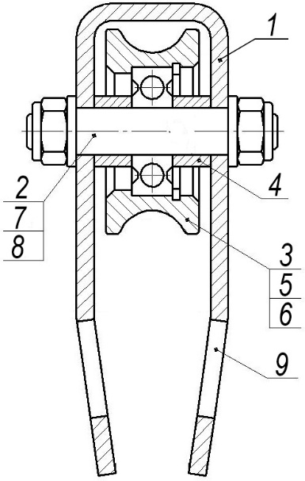
Рис. 1. Схематическое устройство тандема «ПЕРЕПРАВА»

2.2. Принцип работы тандема серии «ПЕРЕПРАВА» достаточно прост и зависит от его функционального использования. При использовании устройства для перемещения грузов по навесным переправам в качестве мобильной анкерной точки, тандем как открытое устройство устанавливается непосредственно на троллей (канат, направляющую), и «замыкается» навесным присоединительным снаряжением (карабином и пр.), что делает невозможным несанкционированный сход тандема с направляющей. При использовании устройства для организации систем полиспастов в качестве сдвоенного блока, тандем включается в рабочую линию путем последовательной заправки каната через один ролик, затем иной элемент полиспастной системы, а затем – другой ролик. Отличие одного принципа от другого состоит в том, что движение в первом случае осуществляется по горизонтали или наклонной, а во втором – по вертикали. Различен и охват роликов канатом, в первом случае он практически – точечный, во втором – охват составляет около 180º. Перемещаемый груз в обоих случаях закрепляется через основное присоединительное отверстие с помощью дополнительного снаряжения (Рис.2).
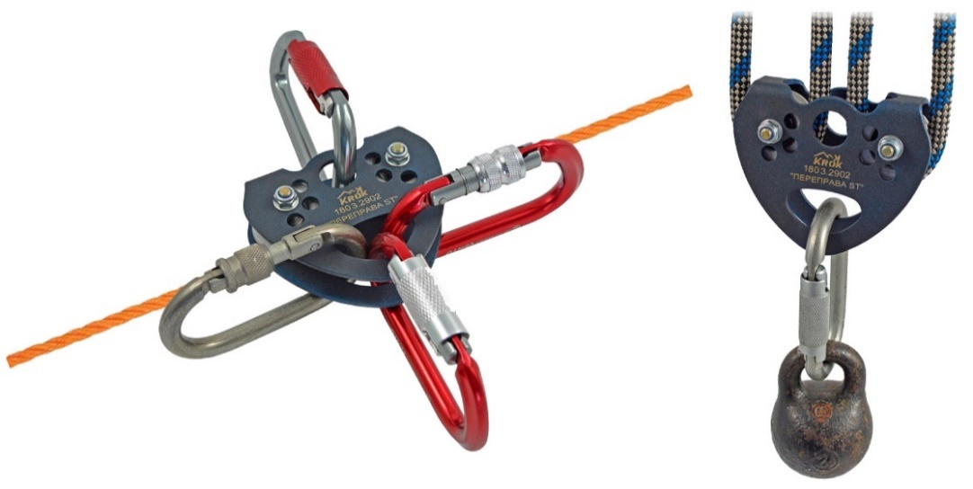
Рис. 2. Схемы принципа работы тандема «ПЕРЕПРАВА»

2.3. Конструктивные и технологические особенности исполнения тандема «ПЕРЕПРАВА» позволяют достигать определенных преимуществ при его эксплуатации и обслуживании. Так:
- конструкция тандема удобна в эксплуатации, достаточная ширина роликов позволяет использовать тандем с канатами диаметром до 12мм включительно, а увеличенная ширина позволяет перемещение блока по сдвоенным канатам диаметром до 10мм;
- присоединительные отверстия могут либо быть вытянуты в форме эллипса для возможности заведения трёх карабинов одновременно, либо быть представлены сразу тремя независимыми отверстиями различных размеров, чтобы заведенные соединительные карабины были разнесены друг от друга (Рис.3);
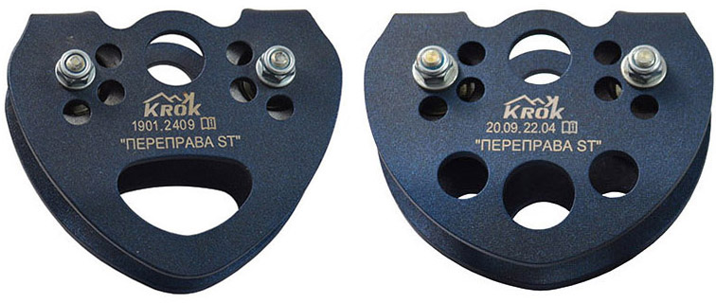
Рис. 3. Варианты исполнения основных присоединительных отверстий тандема «ПЕРЕПРАВА»

- корпус имеет исполнение из конструкционной стали и высокопрочного алюминиевого сплава, что позволяет в процессе выбора при одинаковых прочностных характеристиках варьировать массу изделия, что весьма важно для дальнейшей эксплуатации;
- под заказ возможно изготовление роликов с более широким ручьём, например, для переправы по двойной (сдвоенной) верёвке, что расширяет возможности изделия;
- для обеспечения высокого КПД в роликах тандема установлены закрытые пылезащищённые промышленные шарикоподшипники, что также увеличивает срок службы изделия;
- техническое обслуживание изделия сведено к минимуму, все его элементы доступны для обслуживания, при этом ролики тандемов имеют как клёпанные неразъёмные оси, так и оси с гаечной фиксацией, что дает улучшенную возможность замены износившегося ролика или подшипника (Рис.4).
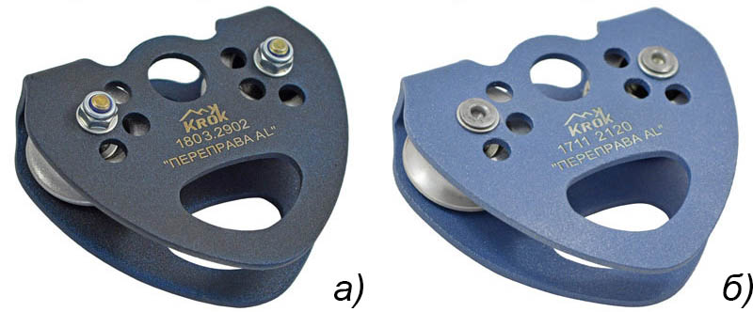
Рис. 4. Варианты фиксации осей роликов в тандеме «ПЕРЕПРАВА»

2.4. Корпус тандема (в зависимости от модификации) имеет исполнение из конструкционной стали и высокопрочного алюминиевого сплава; ролики и оси изготавливаются из легированной или нержавеющей стали; весь метрический крепеж – из рядовых сталей.
2.5. Для защиты от атмосферных осадков и приданию изделию эстетического вида, корпус тандема покрыт термопластичной порошковой краской. Метрический крепеж оцинкован.
2.6. Климатическое исполнение устройства – УХЛ1.
2.7. Маркировка изделия наносится на одну из боковых сторон корпуса тандема, и содержит информацию о: логотипе торговой марки производителя (ТМ KROK); наименовании изделия; информационном знаке о необходимости ознакомиться с инструкцией перед использованием; серийном номере изделия и дате изготовления (Рис.5).
Рис. 5. Примеры маркировки тандемов серии «ПЕРЕПРАВА»

2.8. Основные технические характеристики изделия (в зависимости от модификации) приведены в таблице (Табл.1).
Таблица 1.
Технический параметр | Модификация изделия
 | ПЕРЕПРАВА-St | ПЕРЕПРАВА-St+ | ПЕРЕПРАВА-AL
Предельная рабочая нагрузка блока WLL (Working Load Limit), кН | 24 | 24 | 24
Разрушающая нагрузка блока MBS (Minimum Breaking Strength), кН | 40 | 40 | 40
Вес, г | 420 | 425 | 180

2.9. Как правило, в тандеме «ПЕРЕПРАВА» устанавливаются шарикоподшипники номер 180018 (согласно ГОСТ 8882-75) или 608 (согласно стандарта ISO) с размерами 22х7х8мм (D_{H.}xD_{ВН.}xB) (Рис.6).
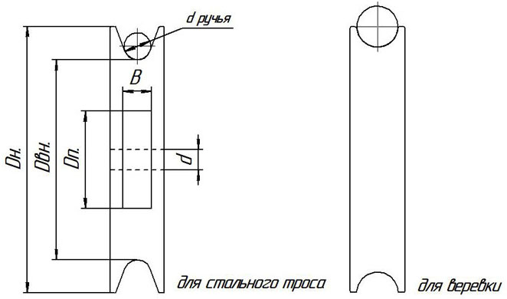
Рис.6. Основные типоразмеры роликов и номера используемых подшипников.

2.10. При желании возможна замена роликов и подшипников (если это позволяют размеры корпуса). Основные типоразмеры роликов от ТМ KROK (исполненных для стального троса и веревки), а также параметры используемых подшипников, приведены в таблице (Табл.2).
Таблица 2.
D_{H} | Основные размеры подшипников тип 180000 по  ГОСТ 8882-75 и его импортные аналоги по ISO |  |  |  |  | Статическая грузоподъемность C₀, H | Динамическая грузоподъемность C, H | WLL  начало необратимой деформации,  kN
 | Основное обозначение подшипника |  | Размеры подшипника, мм
 | Отечественное (по ГОСТ) | Импортное  (по ISO) | D_{H} | d | B
Ø29 | 180024 | 624 | 13 | 4 | 5 | 315 | 884 | 10
Ø35 | 180018 | 608 | 22 | 8 | 7 | 1340 | 3250 | 13
Ø49 | 180200 | 6200 | 30 | 10 | 9 | 2650 | 5900 | 20
Ø64 | 180201 | 6201 | 32 | 12 | 10 | 3100 | 6890 | 25
Ø78 | 180201 | 6201 | 32 | 12 | 10 | 3100 | 6890 | 30
Ø118 | 180203 | 6203 | 40 | 17 | 12 | 4500 | 9560 | 35
Ø128 | 180204 | 6204 | 47 | 20 | 14 | 6200 | 12700 | 40

ВНИМАНИЕ! Динамическая грузоподъемность представляет собой постоянную радиальную нагрузку, которую группа идентичных подшипников с неподвижным наружным кольцом сможет выдержать до возникновения усталостного разрушения рабочих поверхностей колец или тел качения в течение одного миллиона оборотов внутреннего кольца. Под статической грузоподъемностью понимают такую нагрузку на не вращающийся подшипник, под действием которой суммарное остаточное перемещение (сближение колец) составляет 0,0001 диаметра тела качения. В таблице выше указана нагрузка НАЧАЛА деформации, а не расчётная для обеспечения долговечности подшипника. Другими словами, при нагружении до указанной величины, ничего существенного ни с подшипником, ни с роликом, ни с блоком не происходит.
2.11. Основные размеры (габаритные, присоединительные и пр.) тандемов серии «ПЕРЕПРАВА» представлены на рисунке (Рис.7) и в таблице (Табл.3).
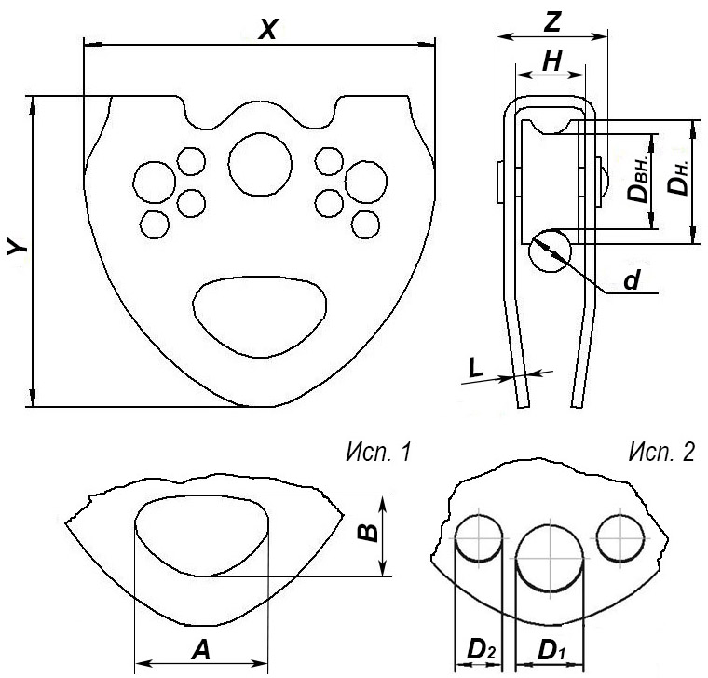
Рис. 7. Основные размеры тандема «ПЕРЕПРАВА» (в зависимости от модификации).

Таблица 3.
Основные размеры | Обозначение | Модификация изделия
 |  | ПЕРЕПРАВА-St | ПЕРЕПРАВА-St+ | ПЕРЕПРАВА-AL
Длина (габарит), мм | X | 100 | 100 | 100
Высота (габарит), мм | Y | 84 | 81 | 84
Толщина (габарит), мм | Z | 43 | 43 | 28
Диаметр ролика наружный/внутренний, мм | D_{H.}/D_{BH.} | 35/27 | 35/27 | 35/27
Диаметр ручья (канавки) ролика, мм | d | 12 | 12 | 12
Расстояние между щёками блока тандема, мм | H | 20 | 20 | 20
Толщина щеки, мм | L | 3 | 3 | 4
Основные присоединительные размеры, мм | AхB/D₁,D₂ | 64х24 | Ø14/Ø20/Ø14 | 64х24

2.12. ВНИМАНИЕ! Производитель оставляет за собой право на внесение незначительных изменений, улучшающих потребительские качества изделия. В связи с этим, внешний вид и исполнение тандемов серии «ПЕРЕПРАВА» могут отличаться от заявленных паспортных.

3. Правила использования и рекомендации по эксплуатации
3.1. ВНИМАНИЕ! Данные правила и рекомендации представляют только некоторые правильные способы и техники использования снаряжения, а также информируют только о некоторых потенциальных рисках, связанных с его использованием. Невозможно описать все возможные способы использования и все возможные риски. Поэтому необходимо помнить, что лично пользователь несет ответственность за соблюдение всех мер предосторожности и за правильное использование своего снаряжения. Деятельность, связанная с использованием данного снаряжения, опасна по своей природе.
Перед использованием данного снаряжения вы должны:
- прочитать и понять все инструкции по эксплуатации;
- пройти специальную подготовку по применению данного снаряжения;
- ознакомиться с потенциальными возможностями вашего снаряжения и ограничениями по его применению;
- осознать и принять возможные риски, связанные с использованием данного снаряжения;
- вы должны иметь план спасательных работ и средства для быстрой его реализации на случай возникновения чрезвычайных ситуаций.
Игнорирование любого из этих предупреждений может привести к серьезным травмам и даже к смерти. Если вы не способны взять на себя ответственность за использование данного снаряжения или если вы не поняли инструкции по эксплуатации, не используйте данное снаряжение.
Перед каждым использованием снаряжения убедитесь в отсутствии трещин, деформаций, отметин, следов износа и коррозии и т.д. Проверьте состояние корпуса, присоединительных отверстий, элементов крепления и пр.
Во время каждого использования необходимо следить не только за состоянием снаряжения, но и за присоединением его к другим элементам системы. Убедитесь в том, что все элементы снаряжения правильно расположены друг относительно друга.
3.2. Всегда помните, что пользователь в любом случае несет самостоятельную ответственность за то, что он правильно понял и безопасно использует данное оборудование, исключительно в целях, для которых оно предназначено, и что он применяет все надлежащие меры безопасности при работе на высоте.
3.3. Тандем «ПЕРЕПРАВА» поступает потребителю в собранном состоянии, поэтому нуждается только в установке его в рабочую линию в зависимости от вида использования (как подвижной анкерной точки на переправе или как сдвоенного блока в полиспаст-системах).
3.3.1. Для приведения устройства в рабочее состояние при использовании его в качестве мобильной анкерной точки на, различного вида, переправах, необходимо:
- установить тандем на рабочий троллей, заведя направляющую между щек корпуса и совместив ее с роликами;
- завести и зафиксировать в основные и дополнительные присоединительные отверстия внешние навесные соединительные элементы (как правило, карабины и пр.), соединив их с грузовым рабочим и страховочным канатами;
- устройство готово к работе.
3.3.2. Для приведения устройства в рабочее состояние при использовании его в качестве сдвоенного блока в полиспаст-системах, необходимо:
- завести рабочий канат между щек корпуса, обогнув последовательно сначала ролик, ближний к точке крепления полиспаст-системы к неподвижной конструкции, затем иной элемент системы; а – далее другой ролик тандема;
- подсоединить оставшийся конец каната к источнику силовой нагрузки;
- устройство готово к работе.
3.4. ВНИМАНИЕ! Особое внимание при монтаже направляющих для тандемов необходимо уделять прочности конструкции, к которой монтируется троллей.
3.5. ВНИМАНИЕ! Необходимо помнить, что в случае использования тандема в полиспаст-системах при поднятии груза через блок-ролик, на место его крепления к анкерному узлу действует ДВОЙНАЯ сила массы груза!

4. Техническое обслуживание и условия хранения
4.1. Для безопасной эксплуатации изделия необходимо перед каждым использованием проводить визуальный осмотр и осмотр его составных частей для обнаружения механического износа, наличия механических дефектов, трещин, коррозии, деформации, других повреждений и всего другого, что может влиять на безопасную работу изделия.
4.2. Один раз в год (или чаще в зависимости от местного законодательства в вашей стране, а также от условий использования снаряжения) или после аварийного рывка, изделие необходимо проверять путем осмотра уполномоченным (компетентным) лицом.
4.3. Результаты осмотра заносятся в журнал проверок изделия.
4.4. Немедленно выбраковывается любое снаряжение, если:
- невозможно убедится в том, что изделие можно однозначно идентифицировать с его паспортом и журналом проверок;
- снаряжение деформировано, в том числе и вследствие воздействия сильного рывка или большой нагрузки;
- имеет место износ корпуса и присоединительных отверстий;
- наблюдается биение или шатание ролика относительно оси вращения, желобок ролика имеет видимый износ вследствие интенсивного использования, а также имеет место отсутствие легкости его вращения, что является следствием выработки контактных поверхностей;
- обнаружены трещины и повреждения металла глубиной более 1 мм;
- имеет место заклинивание устройства;
- есть сомнения в его надежности;
- оборудование устарело и более не соответствует новым стандартам, законам, технике или оно не совместимо с другим оборудованием и т.д.
4.5. При наличии перечисленных дефектов и повреждений либо изношенности металлических частей эксплуатация таких изделия ЗАПРЕЩАЕТСЯ!
По результатам осмотра должны изыматься из дальнейшей эксплуатации и заменяться исправными следующие детали блок-роликов:
- ролики, имеющие трещины, отбитые края, изношенные втулки или диаметр отверстия, превышающий первоначальный более чем на 5%, а также износ радиуса ручья более 10% его первоначального диаметра;
- подшипники, имеющие явно выраженный люфт в любом из направлений;
- щёки, имеющие трещины и износ более 10% первоначального размера или разработанные отверстия для осей и траверс;
- оси, имеющие износ, превышающий 5% по диаметру.
4.6. Иногда на поверхности металлических изделий и их компонентов появляются признаки лёгкой ржавчины. Если ржавчина только поверхностная, изделие можно использовать в дальнейшем. Тем не менее, если глубокая ржавчина наносит ущерб прочности нагружаемой структуры или её техническому состоянию, а также мешает правильной работе, изделие необходимо немедленно изъять из эксплуатации.
4.7. ВНИМАНИЕ! Для выявления скрытых дефектов рекомендуется проверка изделия статическим нагружением с применением допустимых рабочих нагрузок, а именно, испытаниям статической нагрузкой в размере 0,75% от указанной WLL (Табл.1). Нагружение такой величиной позволит выявить изделия со скрытыми дефектами, которые внешним осмотром выявить невозможно!
4.8. Проведение такой проверки производитель делегирует пользователю. Для проверки прочности изделия необходимо присоединить изделие к надежной анкерной точке (установить его на эталонный троллей, имеющий запас прочности, превышающий разрушающую нагрузку (MBS) изделия (Табл.1) на 10-15%. Подвесить на тандем в основное присоединительное отверстие груз соответствующей массы, либо с помощью динамометрической машины создать соответствующее натяжение. Далее необходимо выдержать приложенное усилие в течение 3–3,5 (±0,25) минут, после чего нагрузку снять, а изделие подвергнуть пристальному осмотру.
4.9. Если неисправности или какие-либо другие дефекты не обнаружены, устройство считают выдержавшим испытание. В противном случае изделие следует вывести из использования.
4.10. Таким же осмотрам и испытаниям подлежат изделия, хранящиеся на складе более 1 года, а испытаниям – изделия, испытавшие динамический рывок или вызвавшие сомнения после визуального осмотра. При наличии выбраковочных признаков – изделие не годно к дальнейшей эксплуатации!
4.11. Каждое изделие, которое пострадало при падении поднимаемого груза, необходимо заменить, так как оно могло получить структурные повреждения, не видимые невооруженным глазом.
ВНИМАНИЕ! Чтобы избежать дальнейшего использования выбракованного снаряжения, его следует уничтожить.
4.12. Ремонт снаряжения ТМ KROK вне мастерских ТМ KROK – запрещён!
4.13. После эксплуатации изделие следует тщательно вычистить, высушить. При необходимости можно протереть ветошью, смоченной пресной водой температурой не выше 30-ти градусов Цельсия с использованием обычного хозяйственного мыла. Сушить без нагревания и вдали от солнечных лучей и нагревательных приборов.
4.14. При длительном хранении на срок более полугода, изделие подвергнуть консервации и упаковать. Для этого вычищенное и высушенное изделие смазать и покрыть консервационной смазкой К-17 ГОСТ 10877-76.
4.15. Рекомендуется очистка и смазка после каждого использования изделия с попаданием на него пресной или морской воды. Если после смазки дефект не удалось устранить, изделие не должно больше использоваться.
4.16. Хранить в сухом прохладном помещении, оберегать от воздействия агрессивных химических веществ.
4.17. Разрешается транспортировать любым видом транспорта при условии защиты изделий от механических повреждений, атмосферных осадков и воздействия агрессивных сред.

5. Гарантии изготовителя
5.1. Работодатели и пользователи принимают на себя окончательную ответственность за выбор и использование любого рабочего снаряжения. Изготовитель не несёт ответственности за нецелевое или неправильное использование изделия.
5.2. Качество изготовления обеспечивает сохранение основных характеристик и функционирование изделия при отсутствии механического износа и надлежащем хранении в течение всего срока его эксплуатации. Срок эксплуатации изделия зависит от интенсивности использования, а также соблюдения требований ограничения допустимой грузоподъемности.
5.3. Производитель установил срок гарантии на изделия 12 месяцев со дня продажи. В течение гарантийного срока дефекты изделия, выявленные потребителем и возникшие по вине изготовителя, предприятие-изготовитель обязуется устранить в течение одного месяца со дня получения рекламации и самого изделия. Срок устранения гарантийных дефектов, не входит в срок гарантии.
5.4. Гарантийные обязательства не распространяются на изделия, модифицированные потребителем либо использовавшиеся с нарушением правил эксплуатации, транспортировки или хранения, а также имеющие механический износ или механические повреждения инородными предметами.

6. Комплектность и свидетельство о соответствии
6.1. Изделие индивидуально тестируемо: проходит первичную поверку при отправке покупателю.
6.2. Изделие проверено на соответствие нормативно-технической документации и признано годным к эксплуатации.
6.3. Присвоен заводской номер № _____________________________________________________
(в случае продажи партии изделий одного вида допускается перечисление присвоенных заводских номеров, входящих в партию).

Дата изготовления 202 г. Дата продажи 202 г.

Подпись лица, ответственного за приёмку изделия ______________

Печать (штамп) предприятия-изготовителя М.П.

Журнал периодических проверок на пригодность к эксплуатации

Дата | Обнаруженные повреждения, произведенный ремонт и прочая соответствующая информация | Должность, ФИО и подпись ответственного лица | Пригодность к эксплуатации

